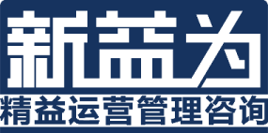

设备全生命周期管理与效率提升培训
－精益制造过程改善方向－
提升培训

招生简章

设备是企业的基本生产工具，它的好坏直接关系到产品的质量优劣和生产周期的长短。先进的设备管理是企业降低成本，增加效益的最直接，最有效的途径。TPM活动就是以全员参与的小组方式，改善全公司的设备资源系统，从而使企业达到降低成本和全面生产效率的提高。
一、课程背景
目录
二、适用对象
三、学习收益
四、学习投资
五、开课日程表
六、课程详细大纲
七、授课导师介绍
八、报名联络
九、课程展示
- 学员心得

一、课程背景
随着工业化进程的不断进步，机器代替人工的时代已经来临，国内外企业都在智能化和专业化这个制高点上竞争，设备管理一直是不被运营管理重视的话题，它的有效运转效率直接决定着成本、品质、产能和企业利润，我国大部分企业的设备OEE水平达不到45%，我们认为具有很大的挖掘潜力，全面竞争的年代已经来临，假如你还认为设备管理是维修工的事情，你真的错了，你的企业生产现场的机器是否面临以下问题：
1．制造部门和设备部门职责不清，设备管理执行力很差；
2．现场设备脏、乱、差随处可见，布局不合理；
3．员工对设备维护和保养漠不关心；
4．设备效率很低，设备空转很多，故障很多，设备管理只有维护技术人员才关心；
5．设备效率、设备完好率不知道怎么计算；
6．劳动效率很低，经常发现因为前面的很忙，后面的人没事干，中间的库存很多；
7．设备管理、维修人员平时没有事干，生产忙时设备老出故障，维修班就是抢险队；
8．设备操作者只管使用、设备维修者忙于修理，互相抱怨；
9．名为维修实为换件，经常买零配件，库存一大堆……．
那么您可以选择从制造人员和维修员2轮驱动来解决这些困惑。
- 适用对象
生产管理、设备管理人员、设备技术人员、改善或绩效管理人员、6S推进骨干

三、学习收益
1．学员在学习后对设备的保全有更为系统的理解和认识。熟练掌握如何实施TPM，将设备故障消灭于萌芽之中
2．让学员了解如何改善OEE，如何提高设备的运转率和使用率，从而提高生产效率
3．让学员掌握如何建立和维护设备的历史记录，评价目前设备水平
4．让学员掌握如何减少因设备故障及维修问题所造成的成本浪费
5．使制造部门和设备部门职责更清晰，更明确
6．让学员知道在推行TPM项目的注意事项及常见问题
7．让企业知道配件管理如何制定标准库存

四、学习投资
本次课程由新益为企业管理顾问机构承办，属于公益性课程，费用远远低于市场常规价格，以非盈利为目标，强调为社会培育并输送更多优秀、系统、专业的精益人才。
收费标准：报名1980元/人/每期
费用用途：场地费、授课费讲义、资料、茶点、午餐、证书等 （学员差旅、宿自理）

五、开课日程表
日期 | 时间 | 开展内容 | 备注
5月 28日 | 8:30-8:50 | 学员签到
5月 28日 | 8:50-10:00 | TPM的含义及演进过程
5月 28日 | 10:00-10:10 | 课间休息
5月 28日 | 10:10-11:50 | 为什么推进TPM自保全
5月 28日 | 12:10-13:30 | 午餐休息
5月 28日 | 13:30-15:00 | 自主保全七步骤  设备安全管理风险识别与预防
5月 28日 | 15:00-15:10 | 课间休息
5月 28日 | 15:10-17:00 | 计划保全的基本体系  设备生命周期内管理重点及策略
5月29日 | 8:30-8:50 | 学员签到
5月29日 | 8:50-10:00 | 实践设备零故障的七个步骤
5月29日 | 10:00-10:10 | 课间休息
5月29日 | 10:10-11:50 | 自主保全方法—OPL
5月29日 | 12:00-13:30 | 午餐休息
5月29日 | 13:30-15:00 | 设备的三级保养  预防点检的计划表训练
5月29日 | 15:00-15:10 | 课间休息
5月29日 | 15:10-17:00 | 高层预防点检的基本支持活动  事后维修—A3报告书运用
注：以上内容为初步课程计划，如有调整以讲师授课情况为准。

六、课程详细大纲
一、TPM概论
1．什么是TPM活动
2．TPM的含义及其演进过程
3．TPM活动与设备维修的关联
4．设备综合效率OEE计算与分析—企业效率损失知多少
5．透过OEE看企业“无形的浪费”与改善空间小组分析与讨论
6．设备管理KPI考核基准
二、制造轮：TPM自主保全活动实务展开
1．6S活动—TPM活动成功之基石
2．为什么要推行TPM自主保全
3．企业实践自主保全活动7步骤
Step1初期清扫
Step2污染源及困难点对策
Step3制定自主保养临时基准书
Step4总点检
Step5自主点检
Step6工程品质标准化
Step7彻底的自主管理
4．在实务中如何展开以上7步骤
5．成功推行自主保全的要点
6．TPM活动企业成功案例分享
7．设备管理与安全管理
8．设备安全管理风险识别与预防
演练：TPM自主保全活动计划书及活动要点讨论
三、维修轮：TPM计划保全活动实务展开
1．计划保全的基本观念体系
2．如何正确处理计划保全与自主保全的关联
3．建立设备计划保全运作体系
4．设备生命周期内的各个时期的管理重点及策略
5．设备故障报告书的填写
6．实践设备零故障的7个步骤
Step1使用条件差异分析
Step2问题点对策
Step3制定计划保养临时基准书
Step4自然劣化对策
Step5点检效率化
Step6M-Q关联分析
Step7点检预知化
7．支援自主保全方法—OPL（OnePointLesson）训练
8．TPM活动企业成功案例分享
演练:TPM计划保全活动计划书及活动要点讨论
四、预防维护：设备点检推行
1．设备管理的发展历程在预防的运用
2．制造部门与维修部门三级保养责任分工
3．预防点检的计划表作成训练
4．制作设备维护保养标准的技巧
5．设备点检表中4项关键点（路径，项目，基准，现场）
6．指导:现场设备日常点检实战指导
7.预测性维护在设备点检中运用
8.演练:预测性点检项目实际运用讨论
9. 高层预防点检中需要基本支持的活动
五、事后维修：A3报告书务实运用
1. 故障的分类（短时间停止，长时间停止）及对应报告书
2. 长时间停止的故障报告书格式
3.长时间停止故障对策落实3大秘诀推荐
4.故障真因的5Y的分析方法
5故障报告书以外的事后对应方法（小停机，计划保全）
6.丰田系的做法介绍
7. 演练：发生的长时间停止的故障为例，填写故障报告书
六、设备导入管理：70%的问题是设备导入的问题
1. 设备投资A3分析在设备全生命周期的重要性
2. 设备导入背景和目的
3. 厂家选定依据（导入价格 售后服务 生产效率等）
4. 从设备需要开始到量产为止的大日程
5. 设备导入2大关键：投资效果&布局检讨
6. 设备的概要和优势（将来性 节能减排安全环保信息化 智能化）
工具：设备投资A3报告书

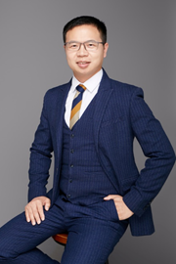
七、授课导师介绍
培训导师：精益运营学院——唐老师
曾任职丰田纺织负责中国区18家公司TPM推行
设备工匠达人（中国机械维修协会）
全国优秀讲师（中国好讲师） 美国注册高级培训师
新益为顾问机构特聘TPM咨询顾问
《MTP（日产训）》授权认证讲师
《TPM》 《TBP》 《人才育成》等课程丰田企业内训师
《设备精益管理—5大技能提升》《设备全生命周期管理》国家版权课程开发
【工作经历】
有近20年设备管理经验，曾丰田系（中国）生产调查室 负责中国区的TPM推行。工作重点：通过维修工具和标准化的推行由维修和制造共同来降低故障率；主要成绩：17年 18年连续2年中国地区的故障率全球NO1 。一直以来在企业从事设备管理方面的工作，其信奉的做事方法是：实用有效、落地创新。体现在维修组建、精益TPM设备管理、备件管理、快速换线（SMED）、无动力改善、低成本自动化、故障真因追求、预测性维护、可视化管理、成本管理、班组长的设备管理等的策划及推进方面，有着丰富的实战经验。
【专业领域】
《设备精益管理—5大技能提升》《TBP》《人才育才体系》《低成本自动化与丰田案例运用》《新型班组设备卓越管理》《设备全生命周期管理》《新形势下制造如何有效提升OEE》《原汁原味的自主保全TPM推行》
【授课特点】
培训项目操作实战型专家主讲，项目推行经验丰富，问题解决更透彻，借助学员实际案例进行
针对性性的剖析、演练，实现学员带着问题来带着答案走！
将管理知识生活化，并辅助大量案例引起学员共鸣，有利于学员参与其中，并确保学员主动与持久的学习力。
用互动、体验、讲评等授课方式，让学员在练中学，学中练，达到学以致用，用企业实践经验，并将带方法和工具解决企业的实际问题。借用专家的话“不能解决企业实际问题的培训都是耍流氓！”，做到务实有效！
【曾经服务企业】 中国中车公司 中国燃气 中国石油 华特电动、开能环保设备、吉利控股、松下电器、华冠印刷、住友机械、宝钢集团 富士通、中盐集团等企业

八、报名详情
联络人：吴老师 手机：13368023519
QQ：1476510795 全国统一咨询热线：4006-023-060
培训地址：重庆江北区寸滩港安二路48号海岸国际A座13楼
账户名：重庆益策企业管理咨询有限公司
开户行：中国建设重庆观音桥支行营业部
账 号：5000 1063 6000 5022 0515
请务必于开课前7天回复报名表，将安排专人与您联系并结合报名情况发送报到须知；

九、唐老师TPM培训相关课程展示
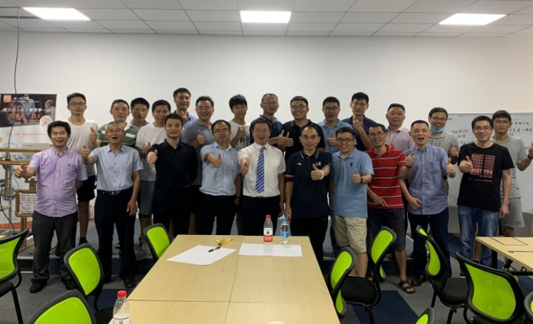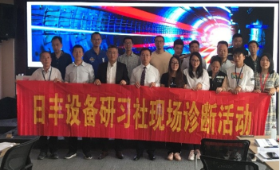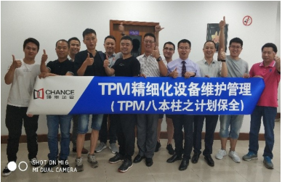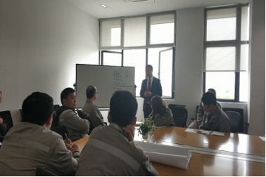
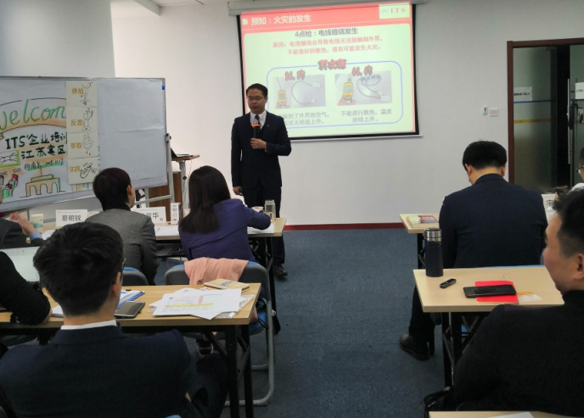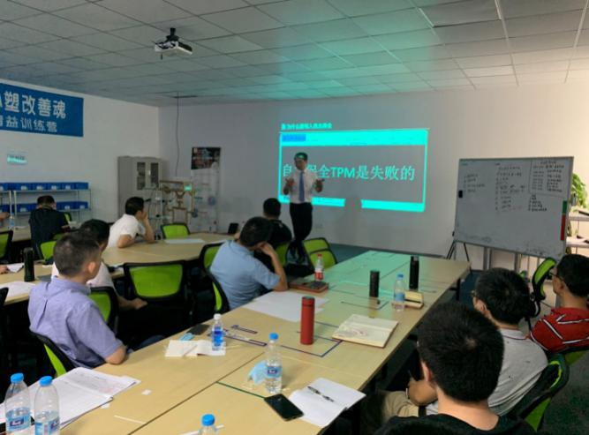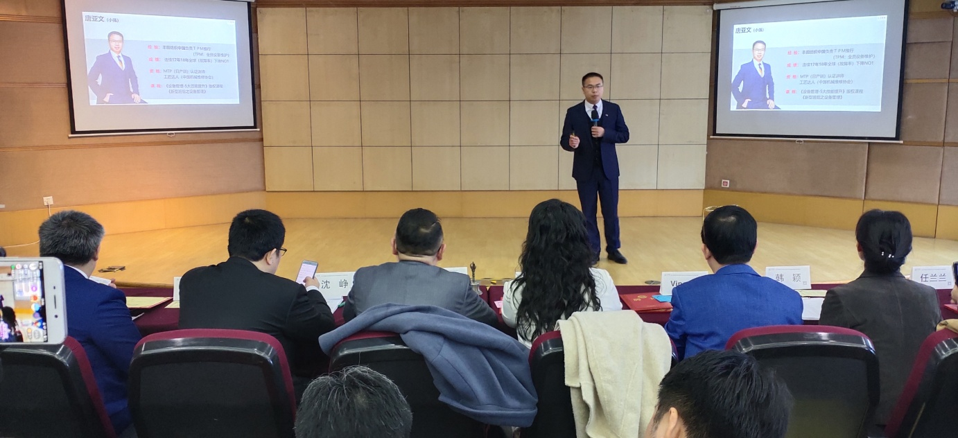
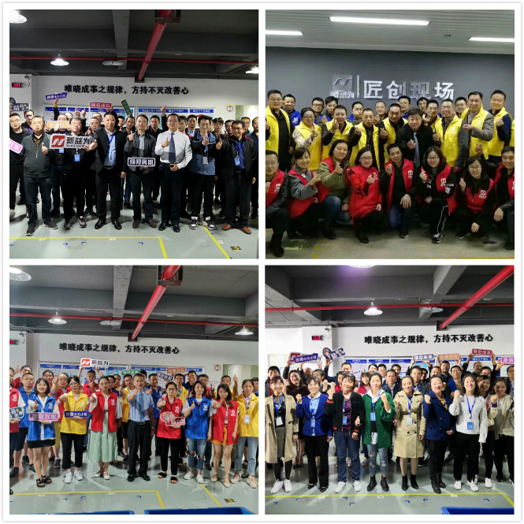
其他课程展示：
TQM—全面质量管理
精益质量管理实训营（第一期）

6S管理推进导师训练营（第五期）
现场管理从理念到实践（第六期）
低成本自働化精益道场实训营（第三期）

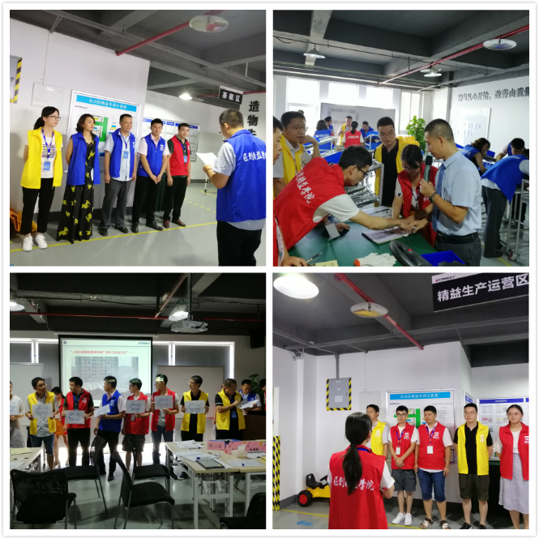

卓越班组长实战训练营（第五期）
6S管理推进导师训练营（第七期）
精益现场管理从理念到实践（第八期）
精益生产JIT工厂沙盘模拟训练（第二期）

十、学员心得
通过两天的学习使我对全员生产力维护有了一个全新的认识，在以后的工作中我会把这些知识运用到实际工作当中。虽然在设施过程中会有一些困难,但我相信只要我们坚持不懈的走下去就一定会实现全员的生产力维护。
——三信电子 王老师
作为我们一线员工，要实现零故障我们应该做那些方面的努力呢?其实，最关键的就是做好自己的本职工作，在点检维护时做好清扫、加油、紧固;严格按照操作指导书和重点票进行操作、保养，标准化作业;及时复元设备异常;适时的提出合理化建议，改进设备潜在缺陷;平时加强学习，努力提高操作技能和维修技能等。我们要坚信，只要通过我们坚持不懈的努力，零故障并非不可能。
——平洋工贸 周部长
通过本次学习，让我们可以看到搞设备的人如何能够通过自己的努力在每一个环节里注意其中的细节改变企业的运作水平，提高设备的利用率与全好率。
——富源化工 黄总
通过对TPM理解学习，让我知道TPM管理推广任重而道远，它不是哪一个人的事，而是全体员工共同参与的事情;很多企业由于缺乏TPM专业技术人才，遇到技术问题无法解决并没有真正掌握TPM的一些必要的实施方法、控制方法、测试方法等，从而让TPM的推广效果大打折扣，我坚信通过前期的宣传和设备可视化标准的建立，我们的企业也能逐步地走向TPM管理模式。
——梅塞尔气体 李主任
TPM是指由全员参与的生产性维护。这种活动涉及公司的每个雇员，从最高管理者到现场的普通工人，同时是由各个部门共同推行的维护活动。
——重庆三峡水务 刘工

设备全生命周期管理与效率提升培训

（请您完整、详细填写）
单位名称： 培训时间：5月28-29日
行 业： 参加培训人数：
主要  联系人 | 姓名： | 电话/手机
主要  联系人 | 职务： | 传 真
主要  联系人 | 部门： | E-mail
姓名 |  | 职务 |  | 电话
姓名 |  | 职务 |  | 电话
姓名 |  | 职务 |  | 电话
姓名 |  | 职务 |  | 电话
姓名 |  | 职务 |  | 电话
开票信息：
发票抬头：
税号：
备注：1、请将报名表填写后回传，我们将安排专人与贵司的培训联系人联系；
- 您若在工作中有与本课程有关的疑难问题，请提前告知我们，以便您的问题能在本次培训会上得到解决。
主办单位：重庆新益为企业管理顾问有限公司
协办单位：重庆益策企业管理咨询有限公司
联系人：吴老师13368023519（微信同号） QQ：1476510795
全国统一咨询热线：4006-023-060 传 真: 023-67713269


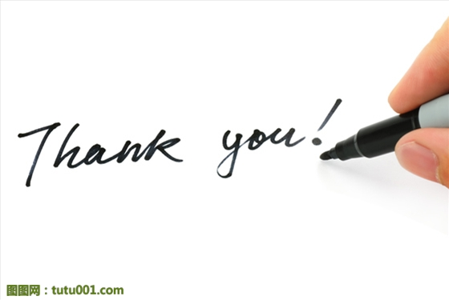
谢 谢 观 看 ！
电话：4006-023-060 023-67713269
传真：023--67873972
网址：www.cqxyw.com
邮箱：neweasyway@cqxyw.com
地址：重庆市江北区港安二路48号海岸国际13楼

